1. I. Faire la Veille, lors d’un projet d’innovation

La recherche d’information est devenue une activité inconturnable pour la définition de la strategie d’une entreprise mais aussi dans la mise en œuvre d’un projet d’innovation. Elle permet de :

* Etablir le contexte dans lequel le projet se deroule, (Modèle Pestel, par exemple)
* Identifier ou segmenter les marchés à plus haute potentialité
* Comparer ses performances avec ses concurrents ou identifier leur stratégie
* Faire un état de l’art d’une technologie a fin de valider un concept ou encore, anticiper une rupture technologique.

2. Comte tenu le dévelopement de l’internet et plus géneralement des technologies de l’information et de la communication, la recherche d’information est de plus en plus vanalisée. En effet, pour n’importe quel mot clé utilisé dans un moteur de recherche, nous trouvons aujord’hui des milliers de réponses. Mais la pertienence de ces réponses est condicionée par une réflexion préalable : « L’abondance d’information, et la facilité apparente des outils de recherche peut avoir des effects pervers sur la qualité et les modes de recherche » (Mesguich and Thomas, 2010). Ceci comme conséquance de plusieurs facteurs,
3. Le volume de l’information à traiter
4. L’hétérogeneité de l’information et son degré de fragmentation
5. Le manque de structuration
6. Le renouvellement continuel
7. Le multilinguisme
8. La question cruciale de la fiabilité

Une étude du cabinet IDC (IDC, 2011) indique en effet que la quantité de données produite dans le monde est sur le point de doubler tous les deux ans, et que d’ici la prochaine décennie, la quantité de données gérées par les entreprises pourrait être multipliée par 50… Ce chiffre inclut tous les types de données classiques (actualités, images, sons, vidéos), mais aussi celles, plus granulaires et bien plus nombreuses, qui peuvent être exploitées statistiquement une fois agrégées en « sets » : par exemple, les données météorologiques relevées automatiquement, les positions géographiques transmises par des puces RFID ou GPS, données publiques générées par les administrations et services publics (open data), ou encore des données que nous laissons individuellement dans les services en ligne ou applications de smartphones, etc. Ce phénomène que l’on évoque depuis quelques années sous le terme de « big data » avait été annoncé dès 2007 par Ian Ayres dans son ouvrage « Super crunchers » (Ayres, 2008).

Alors, la problèmatique actuelle pour faire de la veille se centre fondamentalement en *trouver l’information la plus pertinente possible, le plus rapidement* pour aider à la prise de décision.

Le rôle de la veille dans un projet d’innovation

La Figure 1, montre la répresentation, la plus acceptée d’un projet d’innovation. Celle sur la forme d’un entonoir qui se étend sur une période donnée, plus precisement jusqu’au moment où on lance le produit/service sur un marché cible. Au début du processus, cet entonoir sera alimenté avec des informations venant de l’environnement et de l’entreprise elle même. Ces informations, vont enrichir le processus créatif dans la phase d’exploration, mais aussi la prise de décision lors de la phase de développement.

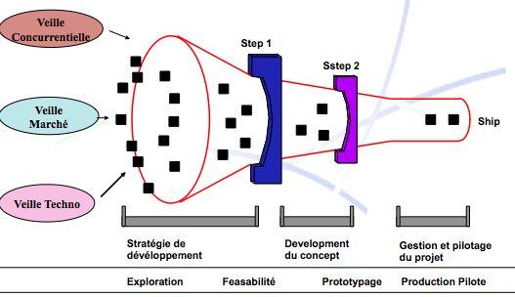

Figure 1 Phases du procesus Processus d’innovation et prise de décision

Un processus systematique et organisé de veille permettra à l’entreprise de recoltér et traiter des données, qui permetron par la suite qui peuvent être de diverse nature aussi bien des données *techniques*, que des données du *marché* ou encore de l’environnenment *concurrentiel et économique*. L’ensemble de decisions à prendre lors de la phase d’exploration et la phase de développement sont résumés dans le Tableau 1.

Tableau 1 Phases du processus, decisions et nature d’information

|  |  |  |  |
| --- | --- | --- | --- |
| **ETAPE** | **TYPE D’INFORMATION ET DECISIONS** | | |
| **TECHNIQUE** | **MARCHE** | **CONCURRENTIELLE/ ECONOMIQUE** |
| ***PHASE D’EXPLORATION*** | | | |
| **EXPLORATION** | Étude technique des concepts | Étude des besoins du marché | Identification concurrentes/parténaires  Recherche de fonds investissement |
| ***PHASE DE DEVELOPPEMENT*** | | | |
| **FEASIBILITE** | Faisabilité technologique | Étude de Marché | Faisabilité Économique |
| **PROTOTYPAGE** | Conception technique | Stratégie de marketing | modèle économique |
| **PRODUCTION PILOTE** | Pre-production | Validation marché | Lancement |

De manière génerale, il s’agit de répondre à un certain nombre de questions autour du projet d’innovation.

D’un point de vue techologique :

1. Quel est l’état de l’art des domaines scientifiques ou des technologies de substitution?
2. Quelle est la nature de la R&D actuelle?
3. Quelles ruptures technologiques nous pouvons anticiper?
4. Dans quelles technologies nos concurrents investissent ? A quel niveau? Dans quel délai?
5. Quelles sont les opportunités et les menaces sur notre capacité technologique?

**Faire un « Etat de l’art »**

Définition :

L'état de l'art est l'état des connaissances et des règles existantes sur un sujet d'étude dans tout domaine des sciences et techniques, arts et métiers.

Faire l'état de l'art consiste à rechercher toutes les informations, publications formelles ou informelles, découvertes, nouveautés et inventions sur toutes les dernières avancées scientifiques, techniques, économiques ainsi que sur les travaux antérieurs ayant un lien avec le domaine sur lequel on s'apprête à travailler.

Schéma général :

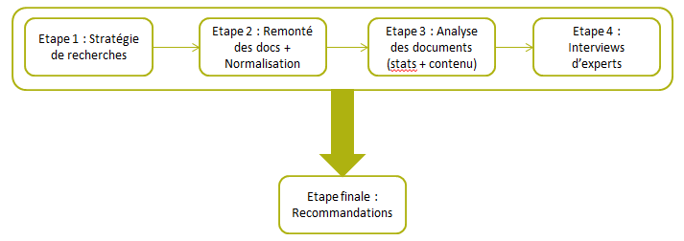

D’un point de vue marché :

1. Quels sont les inducteurs/tendances du marché?
2. Quels sont les segments du marché à haute valeur ajoutée ?
3. Qui sont les nouveaux acteurs?
4. Quels besoins pour les marchés d’avenir?

D’un point de vue concurrentiel –economique

Quel est le cadre dans lequel le modèle économique de notre nouvelle activité doit évoluer ?

Qui sont nos competiteurs « best-in-class » ?

Quels sont les stratégies et marchés des différents acteurs ?

Comment peut-on se comparer avec eux ? (benchmarking)

Traiter et organisser tout ces données, et sourtout leur donner un sens pour qui’ls devient de l’information utile à la prise de décision n’est pas évident. Dans son modèle d’intélligence Economique stratégique, (Monino, 2013) prèsente le processus d’activités qui font de l’information brute traitée convenablement, un outil d’aide à la décision (Figure 2). C’est après cette première étape qu’on peut parler d’intélligence. Ainsi par la transformation des données en information, puis en connaissances, il defini une diference entre veille et intélligence économique.

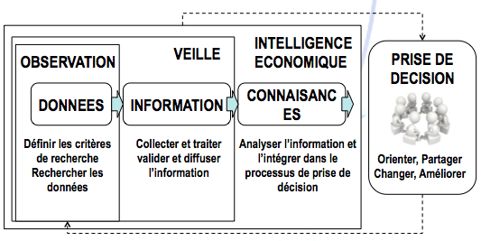

Figure 2 Modèle d’intellingence Economique Stratégique (Monino, 2013)

1. Proposition d’une démarche générale recolte et traitement d’information
2. (Recherche documentaire)
3. Avant de se lancer à une recherche intuitive sur un moteur de recherche (Google, pour ne par le citer..) il est important de bien structurer le sujet object de notre recherche, afin de mieux converger sur les données pertinentes et d’eviter la perte de temps.
4. En effet, la qualité des résultats d’une recherche dépend pour beaucoup de 4 étapes de préparation qui von nous permettre de planifier et de structurer la recherche documentaire  (Figure 3):
5. <https://mind42.com/public/8573b24c-71b8-4b65-963b-0ae1c1eb7e86>
6. 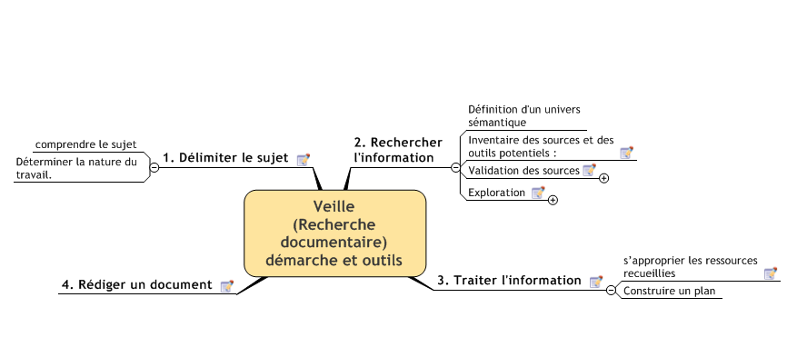

Figure 3. Demarche de Recherche Documentaire

1. 1. Delimiter le sujet

**Objectif:** Identifier précisément le travail demandé évite de s'engager dans une mauvaise direction ou de s'égarer dans l'exploitation d'un sujet trop vaste.

* **Déterminer la nature du travail**

Définir le type de travail demandé : est-ce un état de l’art, un résumé, un rapport, une base de données etc. ?

Identifier les contraintes pratiques :  
Le problème doit-il être abordé de manière générale ou exhaustive ?  
Quel est le calendrier imposé ?  
Quel est le type de production exigé (document écrit, présentation orale) ?  
Quel est son volume ?

Compte tenu de l’ensemble de ces éléments, on peut alors organiser le travail (calendrier prévisionnel, organisation des tâches

1. 2. Rechercher l'information

* Definition d'un univers semantique

Il faut constituer une liste de mots clés qui vont nous être utiles pour affiner la recherche. Cette liste doit être complétée et ajustée au fur et à mesure que la recherche avance (processus itératif), en fonction de la pertinence des résultats obtenus.

<http://www.exploredge.com> : outil de support d’universe semantique pour limiter et guider la recherche en langue francaise.

* Inventaire des sources et des outils potentiels :

*media* (websites, forums, RSS (weblogs,), Newsgroups or Newsletters)

*conténu* : associations, fournisseurs, clients…

* Exploration

C’est l’étape la plus intensive en consommation de ressources) Internet (Stratégies:  moteurs de recherche, directoires, meta-moteurs, intégrateurs) ( voir la suite, page 3 phase d’exploration)

* Validation

1. La veille implique la recherche de sources
2. On recherche avant tout des sources susceptibles de fournir des informations pertinentes à surveiller, plus que l'information elle- même.

Il convienne de formuler les questions suivantes :

1. La source offre-t-elle un contenu susceptible de générer des alertes ? (Pertinence par rappor à notre sujet)

2. La source offre t-elle un contenu régulièrement mis à jour ? (Dynamique et actualité)

3. Par qui est éditée la source ? (Fiabilité)

4. Où sont les bonnes pages ? (Ciblage)

**La méthode itérative**(Mesguich and Thomas, 2013):

1. Réflexion sur les mots clés de départ (équation de recherche)
2. Sélection de quatre à cinq documents. Sélectionnés par leur pertinence et/ou la fiabilité de la source
3. Etude approfondie de ces documents, ceci permette de :
   1. Réperer la terminologie utile (en plussieurs langues)
   2. Placer les termes en un mini-thesaurus (base de données)
   3. Definir les angles d’attaque pour la suite de la recherche
4. Choix d’une stratégie de recherche (affinement de l’équation de recherche)
5. 3. Traiter l'information

Rassembler des ressources en soit, ne produit aucune valeur ajoutée, c'est la qualité de leur traitement qui donne sa valeur au travail

Le traitement de l’information consiste à passer de ressources juxtaposées à un ensemble structuré. Pour cela il faut s’approprier les ressources recueillies par une exploration approfondie puis établir des liens entre elles afin de construire un plan.

* S’approprier les ressources recueillies
* Fiches de Lecture. Permet de formaliser les points clés de notre lecture (voir format exemple en annexe)
* Créer une grille de lecture : il s’agit de faire un tableau qui va être renseigné par les fiches de lecture précedentes. Dans ce tableau nous allons rensigner les coordonnés d’info (auteur, date, source…), mais aussi des critères que sont importants pour notre recherche. Il s’agit de bien cibler ce que nous cherchons.
* Cartes Mentales
* Visualisation des données.
* Construire un plan

1. 4. Rediger un document

Depuis le simple compte rendu d’activité jusqu’au rapport de projet, les tâches de rédaction sont omniprésentes dans l’activité professionnelle. Cette phase mérite d’être soignée afin de valoriser tout le travail réalisé en amont.

II. Veille et Web 2.0 (phase d’exploration)

Outils de recherche

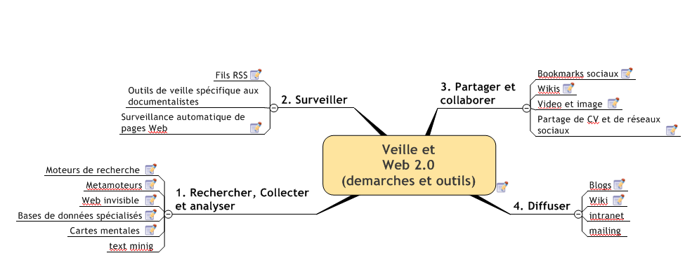

Figure 4 Phase d’exploration et outils

La Figure 4, fait un recapitulatif des activités du cycle de veille, Rechercher, collecter et analyser, Surveiller, Partager et Collaborer, et Difusser. Les paragraphes suiviants font un resumé des outils Web 2.0 existants Dans notre cas particulier de la veille, il s’agit, de l'ensemble de nouveaux outils, permettant de réaliser une veille ciblée et efficace. Avec pour objective. Converger le plus rapidement possible sur l'information pertinente (Réduire le temps de recherche).

En particulier, on qualifie de Web 2.0 les interfaces permettant aux internautes d'interagir à la fois avec le contenu des pages mais aussi entre eux, faisant du Web 2.0 le web *communautaire* et *interactif*. (Source Wikipedia)

Le texte de Tim O’Reilly, paru en 2005, sous le titre *“Qu’est ce que le web 2.0 ?”* dégage six principes clés du Web 2.0, en voici un petit résumé :

1. Le web vu comme une ***plate-forme de services***. On passe d’une collection de sites web à une plateforme informatique à part entière, fournissant des applications web aux utilisateurs.
2. Considérer les ***internautes comme co-développeurs des applications***.On passe ainsi de la notion de “logiciel produit” à celle de “logiciel service”.
3. ***Le service s’améliore quand le nombre d’utilisateurs augmente***.Le Web 2.0 met à profit l’effet de la “longue traîne” (ou *long tail* en anglais), popularisé par le magazine *Wired* : les produits qui sont l’objet d’une faible demande, ou qui n’ont qu’un faible volume de vente, peuvent collectivement représenter une part de marché égale ou supérieure à celle des best- sellers, si les canaux de distribution peuvent proposer assez de choix. Les utilisateurs du Web 2.0 disposent de données uniques, difficiles à recréer, et dont la richesse s’accroît avec l’augmentation du nombre des utilisateurs.
4. ***La richesse est dans les données*** : Toutes les applications web d’importance sont liées à une base de données spécialisée. O’Reilly envisage un mouvement “***des données libres”*** s’opposant peu à peu à l’univers des données propriétaires.
5. Tirer parti de ***l’intelligence collective*** : c’est le principe même adopté par l’encyclopédie en ligne Wikipedia et d’autres sites similaires. Pour Tim O’Reilly, *“l’implication des utilisateurs dans le réseau est le facteur-clé pour la suprématie sur le marché”.*
6. Mettre en place des ***interfaces souples et légères*** fondées sur les nouveaux standards et protocoles du Web. Le logiciel se libère du PC. Une autre des caractéristiques du web 2.0 est le fait qu’il n’est plus limité à la plate-forme PC, mais vise notamment les “objets nomades”, téléphone portable, PDA ou lecteur portatif audio.

(Source: Tim O’Reilly traduction de  Boisseau, & Kaplan,(Altman et al., 2013)

2006)http://www.internetactu.net/2006/04/21/quest-ce-que-le-web-20- modeles-de-conception-et-daffaires-pour-la-prochaine-generation-de- logiciels/.

1. *2.1. Rechercher, Collecter et analyser*

* Moteurs de recherche

Un moteur de recherche est un logiciel permettant de retrouver des ressources (pages web, forums Usenet, images, vidéo, fichiers, etc.) associées à des mots quelconques. Le principal, étant google qui detient une position dominante depuis des années, (face à ses concurrents historiques, Yahoo et Bing entre autres), grâce entre autres à une stratégie très agressive de diversification.

A surveiller : <https://www.qwant.com>, un moteur de recherche français, lancé en 2013 qui prone le respect de la vie privée des utilisateurs (Mesguich and Thomas, 2013)

Wikiasari, le moteur anti-Google de Wikipedia : <http://search.wikia.com/wiki/Search_Wikia>

Recherche collaborative : <http://searchteam.com>, est un moteur de recherche dans lequel on peut créer de groupes d’utilisateurs qui partagen le résultat de leur recherche. Permet d’organiser l’information de manière structurée par ongléts.

Certains sites web offrent un moteur de recherche comme principale fonctionnalité ; on appelle alors moteur de recherche le site lui-même (Dailymotion, YouTube, Google Video, etc. sont des moteurs de recherche vidéo). (Source Wikipedia.org)

|  |  |  |
| --- | --- | --- |
| Moteur | Description | Adresse |
| ArchiTacTic | Architecture | http://www.architactic.com/ |
| Search médica | Médecine | http://www.searchmedica.fr/ |
| Scirus | Scientifique | <http://www.scirus.com/> |
| In-extenso | portail de revues en sciences humaines et sociales | http://search.revues.org/ |
| Usinenouvelle | Industry | http://www.usinenouvelle.com |
| Citeseerx | Articles scientifiques | <http://citeseerx.ist.psu.edu/> |
| Spinoo | Résources pédagogiques | http://www2.cndp.fr/spinoo/ |

Tableau 2 Moteurs de recherche spécialisés.

* + Metamoteurs

Un métamoteur est un outil interrogeant plusieurs moteurs simultanément.

Il retourne les résultats de chacun d'eux.

Les meilleurs métamoteurs trient ces résultats et les catégorisent. Ils ne possèdent pas leur propre index. Ang: Meta-search engine

<http://www.exalead.fr/search/>

<http://www.dogpile.com>

<http://www.yippy.com>

<http://www.ithaki.net/indexf.htm>

Annuaires de Flux RSS : compilateurs de flux de différentes origines.

<http://fluxrss.fr/>

**Moteurs « sémantiques »**

Le web évolue, il devient de plus en plus hétérogène et la mise en place du « web de données » ou « sémantique est la dernière grande évolution.

Si le web 2.0 est bassée sur les connaissances et interprétation des utilisateurs, le web 3.0 cherche a représenter ces connaissances et interpétations et concevoir les outils pouvant les exploiter (Bachimont, 2012).

L’étude des nouvelles formes de représentation et formalismes ( languages,, XML, URI, RDF…) permettent par exemple de :

Rapprocher des informations entre elles. Par exemploe trouver des liens entre publications scientifiques

Suivre l’évolution des disciplines scientifiques

Diversifier les modes de représentation de l’information : visualisation, frises chronologiques… etc.

Nous sommes qu’aux débuts de cette évolution. Mais, le projet de recherche Isidore est un exemple.

<http://www.rechercheisidore.fr/index>

* + Web invisible

les moteurs comme Google, MSN-Live Search ou Yahoo! Search ou des répertoires tels que Yahoo! Directory ne vous donnent accès qu’à une petite partie (inférieure à 10%) du web, le Web Visible

Le "web invisible" (deep web, hidden web) désigne la partie du web non accessible aux moteurs de recherche classiques. Le web invisible comprend des bases, banques de données et bibliothèques en ligne gratuites ou payantes...Voici une sélection de définitions et de ressources permettant de comprendre et d'accéder à ce web invisible, le web "mal" ou non indexé par les moteurs. (Source: http://c.asselin.free.fr/french/invisible_web.htm)

Turbo10:

Offre en effet la possibilité de se connecter à plus de 1000 moteurs spécialisés ou généralistes. Turbo10 interroge par défaut altavista.com, dogpile.com, google.com, hotbot.com, lycos.com, metacrawler.com, search.msn.com et yahoo.com, donc des moteurs plutôt anglophones.

<http://infomine.ucr.edu/>

<http://turbo10.com/>

<http://www.incywincy.com/>

[Oalster:](http://quod.lib.umich.edu/cgi/b/bib/bib-idx?c=oaister;page=simple)

Association de sources d'information, principalement bibliotéques universitaires. Plus de 19 millions de références.

<http://www.oaister.org/>

* + Bases de données spécialisées

Brevets

<http://www.google.com/patents>

European Patent Office

<http://ep.espacenet.com/quickSearch?locale=en_ep>

<http://www.freshpatents.com/>

Outils d’analyse de brevets, utilisant des techniques de visualisation

<https://relecura.com>

<http://demo.thinkmap.com>

<http://www.see-the-forest.com>

Pubmed : Base de données dans le domain du médical.

http://www.ncbi.nlm.nih.gov/pubmed/

* Cartes mentales

Les cartes de connaissances (en anglais mindmap) permettent de construire une représentation globale et structurée d’une thématique. Comment construire une carte des connaissances ?

1. Partir d’un thème central, exprimé en quelques mots ou par une image.
2. Placer les idées liées à ce thème central sur des ramifications issues du centre.
3. Procéder ensuite par associations d’idées successives pour développer une structure arborescente.
4. Une carte des connaissances sera d’autant plus efficace qu’elle sera esthétique : utiliser les couleurs, les dessins, travailler la forme des branches pour créer des cartes qui donnent envie d’y travailler et aident à la mémorisation.

Cette technique a été développée par Tony Buzan au début des années 70. Elle consiste à créer des cartes appelées « mindmaps » ou cartes heuristiques qui permettent en un coup d'oeil d'appréhender tous les aspects d'un sujet.

Outils:

Gratuits : <http://www.xmind.net/>; freemind

<http://mind42.com> : outil permettant la realisation de cartes mentales collaboratives-on line

<http://www.mindomo.com/fr/>

1. *2.2 Surveiller*

* Fils RSS

Définition :

RSS (RSS - Really Simple Syndication) Un est un simple fichier texte qui permet d'indexer le contenu d'un site.

La syndication est le procédé qui consiste à mettre à disposition d'autrui le contenu de ce fichier désigne une famille de formats [XML](http://fr.wikipedia.org/wiki/Extensible_Markup_Language) utilisés pour la [syndication](http://fr.wikipedia.org/wiki/Syndication) de contenu [Web](http://fr.wikipedia.org/wiki/Web)

* **L’utilisation des RSS,**

Les flux RSS peuvent être lus sur un aggregateur. Un agrégateur (de l'américain aggregator) est une interface internet qui permet de suivre plusieurs fils de syndication en même temps. Ils permettent de construire un environnement de travail personnalisable et accessible partout (agrégation de ressources utiles pouvant être partagées)

Avantages :

* segmentation sélective : le choix des fils RSS rend possible une sélection fine de l’information. Sur le site de businesswek, on peut choisir la technologie ou l’innovation
* Un gain de temps : inutile de se connecter au site, au blog ou au moteur de recherche pour visualiser ses nouveautés.
* L’anonymat : l’abonnement à un flux RSS, contrairement à une newsletter ou à une liste de diffusion, est anonyme.
* La consultation aisée : vos fils RSS, via une lecture sur un agrégateur en ligne sont accessibles de n’importe quel PC connecté à l’internet, où que vous soyez.

Exemples :

*Netvibes* : page d’accueil personalisée

Netvibes est plus qu'un simple agrégateur de flux puisqu'il permet d'ajouter une multitude de widgets (météo, calendrier, e-mail, etc.), pour une navigation par catégories entièrement personnalisable.

Ex: Netvibes de  l'Unité Régionale de Formation à l'Information Scientifique et Technique, [URFIST](http://www.netvibes.com/urfist#Accueil) de Bretagne et des Pays de la Loire

Innoreder : New !!<http://www.inoreader.com/>

*Feedly* permet de lire ses flux RSS sur son navigateur comme sur son smartphone ou sa tablette. Avec un design entièrement personnalisable, cet agrégateur bénéficie de fonction de partage su les réseaux sociaux.

*Flipboard* se présente comme un magazine pour smartphone ou tablette. Cette application (non disponible sur PC) propose de créer, à partir de flux RSS et des réseaux sociaux (Facebook, Twitter, Instagram...), un journal en ligne personnalisé.

*NewsBlur* ressemble beaucoup à Google Reader. Le lecteur de flux RSS propose des fonctions de partage sur les réseaux sociaux et est disponible sur ordinateur comme sur mobiles.

*The Old Reader* se présente comme "le vieux Google Reader mais en mieux". Dans son design ou ses fonctions, il s'en rapproche effectivement beaucoup.

Vous pouvez réaliser la gestion (change de lecteur ou sauvegarde) de vos fils RSS grâce ou format : L’OPML (Outline Processor Markup Language) est un format développé en XML qui permet l’échange d’informations structurées entre applications fonctionnant sur des OS et environnements différents.

http://www.opmlmanager.com/index.php : Gestionnaire des fichiers Opml.

Foxmark

[Feedvis](http://feedvis.com/?account=edublogs-demo) est un service qui permet d'importer ses flux rss sous forme d'un fichier OPML et de "jouer" avec les principales occurences extraites de leur contenu.

* 1. Outils de veille spécifique aux documentalistes
  2. Surveillance automatique de pages Web

Update Scanner

Surveillance automatique de pages Web :

Pour votre surveillance automatique de pages Web (comme le suivi d'actualités scientifiques, d'annonces de séminaires, d'appels d'offre...), l'outil gratuit Update Scanner de Firefox est vraiment utile et performant.

Aller ą "Modules complémentaires pour Firefox", puis "Extensions", puis "Données Web, alertes et Widgets" et enfin "Update Scanner

1. *2.3 Partager et collaborer*

Il existe une quantité grandissante d’outils de collaboration en ligne pour un aperçu voir :

<https://online-collaboration-tools.zeef.com/robin.good>

* 1. Bookmarks sociaux

Concept

Aparus en 2004 ils permettent de partager les favoris à partir d'un espace Web dédié.

Principe : partage de favorites à l’aide tags (mots clés- étiquettes) afin de conformer des communautés spécialisées dans un domaine particulier.

Avantages :  
lorsqu’on retrouve une la communauté de son intérêt, ces outils permettent une convergence rapide sur des sites et des informations pertinents.

Limites : La nomination des tags n’est pas uniforme et dépend de la logique de l’utilisateur. (option : inclure des explications) Ex :

<http://www.diigo.com/>

<http://pinboard.in>

<http://delicious.com/mcamargo>

<http://www.a1-webmarks.com/>

mais aussi:

MyWeb2  
Furl  
Blogmarks   
Blinklist35.

Nuages de tags:

[Wordle](http://wordle.net/) : est un service qui va vous permettre de générer des nuages de tags en fonction du contenu de votre choix, vous permettant de visualiser les thèmes par ordre d’importance. Ainsi, plusieurs options s’offrent à vous, comme de saisir du texte, l’adresse d’un site ou le nom d’un compte Delicious.

**Curation**

La **curation de contenu** (de l'anglais *content curation* ou *data curation*) est une pratique qui consiste à sélectionner, éditer et partager les contenus les plus pertinents du Web pour une requête ou un sujet donné. La curation est utilisée et revendiquée par des sites qui souhaitent donner une plus grande visibilité et une meilleure lisibilité à des contenus (textes, documents, images, vidéos, sons...) qu'ils jugent utiles aux internautes et dont le partage peut les aider ou les intéresse

Ex : Knowledge Plaza, Kweeper, Pearltrees et Scoop.it

Outils de Cartographie des informations (Data visualization)

Permettent le croissement des données et leur interprétation dynamique.

<http://search.carrot2.org/>

Gapminder : <http://www.gapminder.org/>

Manyeyes (IBM) : <https://www.boostlabs.com/ibms-many-eyes-online-data-visualization-tool/>

Gephi : <http://gephi.org/>

**VOSviewer :** <http://www.vosviewer.com>

* 1. Wikis

(Wiki vient du terme hawaiien wiki wiki =”rapide” ou “informel”).

“site Web dynamique permettant à tout individu d’en modifier les pages à volonté. Il permet de communiquer et diffuser des informations rapidement, de structurer cette information pour permettre d’y naviguer commodément”.

Ex : le Wiki de l’association européenne de Transfert de technologie http://innovattion.ch/mediawiki/index.php?title=Main_Page

Example : Wikipedia

Vérification des contributeurs : Wikiscaner. http://wikiscanner.virgil.gr/

http://www.wikimindmap.org/: Moteur de recherche sur wiki permettant d'établir des liens entre sujets par une carte heuristique.

* 1. Vidéo et image

Image: flirk

Video : Youtube, Dailymotion

* 1. Partage de CV et de réseaux sociaux

Facebook  
Linkedin

1. *2.4 Diffuser*
   1. Blogs

Moteur de recherche sur la blogosphere

http://technorati.com/

**III. Mise en Place d’un projet Collaboratif**

Le potentiel des outils web 2.0 pour créer de la proximité avec son groupe de travail pour la gestion de la rechercher documemtaire est bien réel, mais avant de se lancer il vaut la peine de réfléchir aux besoins et à la dynamique de collaboraton souhaitée. Le tableau 2 montre des usages potentiels pour chacun des outils étudiés.

|  |  |  |  |  |  |  |
| --- | --- | --- | --- | --- | --- | --- |
|  | **Animation** | **Mutualisation Capitalisation** | **Collaboration** | **Diffusion** | **Coproduction** | **Interaction avec le public** |
| Blog |  | ✔ |  | ✔ | ✔ | ✔ |
| Wiki |  | ✔ |  |  | ✔ |  |
| Forum | ✔ |  |  |  |  | ✔ |
| Twiter | ✔ |  |  |  |  | ✔ |
| Facebook | ✔ |  |  |  |  | ✔ |
| RSS |  |  |  |  |  |  |
| CMS |  |  | ✔ |  | ✔ | ✔ |

Source : (Gicquel et al., 2010)

**Tableau 2. Usages Potentiels**

**IV. Pour garder son esprit critique…**

1. Elie Pariser : les « bulles des filtres » en ligne.

<https://www.ted.com/talks/eli_pariser_beware_online_filter_bubbles>

2. La democratie des crédules : (livre)

L’ouvrage examine tout d’abord, et de façon vivante et détaillée, les différents éléments qui vont biaiser, et finalement complètement distordre, le rapport que nous avons à l’information. Ainsi, le « biais de confirmation » nous fait-il accepter plus facilement une allégation qui renforce un préjugé.

<https://www.cirst.uqam.ca/nouvelles/2017/presentation-du-documentaire-la-democratie-des-credules/>

<https://www.facebook.com/RC.documentaires/videos/la-d%C3%A9mocratie-des-cr%C3%A9dules-le-paradoxe-dinternet/2572143139478263/>

***References :***

Altman, E.J., Nagle, F., Tushman, M., 2013. Innovating without Information Constraints: Organizations, Communities, and Innovation When Information Costs Approach Zero. Harvard Business School Organizational Behavior Unit Working Paper.

Ayres, I., 2008. Super Crunchers: Why Thinking-By-Numbers is the New Way To Be Smart, Reprint edition. ed. Bantam, New York.

Bachimont, B., 2012. Web sémantique, web de données - Pôle 1 - Les sens du web sémantique. Documentaliste 48, 24–26.

Gicquel, F., Jdey, A., Diallo, A., 2010. Le projet collaboratif 2.0 : Pour moboliser la Documentation au service de l’entreprise. ADBS, Paris; Cachan.

IDC, 2011. IDC-Extractiong value from chaos.

Mesguich, V., Thomas, A., 2010. Net recherche 2010 : Le guide pratique pour mieux trouver l’information utile et surveiller le web. ADBS, Paris.

Mesguich, V., Thomas, A., 2013. Net Recherches 2013 : Surveiller le Web et Trouver l’Information Utile, Édition : 1re. ed. De Boeck, Bruxelles; Paris.

Monino, J.-L., 2013. L’information au cø eur de l’intelligence économique stratégique. Marché et organisations 25–39.

Deschamps Christophe. (2009) Le nouveau management de l'information. La gestion des connaissances au coeur de l'entreprise 2.0. FYP éditions

Annexe : 1

